Tin Khoa học – Công nghệ
CÁC NHÀ KHOA HỌC TỪ ROSATOM VÀ ĐẠI HỌC KỸ THUẬT QUỐC GIA BAUMAN MOSCOW ĐÃ PHÁT TRIỂN MỘT CÔNG NGHỆ ĐỘC ĐÁO ĐỂ SẢN XUẤT CHIP TANTALUM CHO MÁY TÍNH LƯỢNG TỬ
Tại Quantum Park thuộc Trường Đại học Kỹ thuật Quốc gia Moscow mang tên N.E. Bauman (Bauman MSTU) và Viện Nghiên cứu Khoa học Tự động Toàn Nga (VNIIA), các nhà khoa học đã phát triển thành công công nghệ chế tạo mạch tích hợp siêu dẫn dựa trên nền tảng tantalum (tantal) — một trong những nền tảng vật liệu đầy triển vọng cho các bộ đồng xử lý lượng tử. Chính công nghệ này cho phép cải thiện gấp nhiều lần chất lượng của cơ sở linh kiện điện tử (ЭКБ) lượng tử siêu dẫn. Hệ số phẩm chất (độ lợi) của các vi mạch tantalum do Nga sản xuất đã đạt tới con số hàng chục triệu — mức độ mà hiện nay chỉ có một vài trung tâm khoa học hàng đầu thế giới đạt được. Các kết quả nghiên cứu đã được công bố trên tạp chí khoa học uy tín Applied Physics Reviews (APR 2026). Những lô hàng bộ đồng xử lý lượng tử đầu tiên trên nền tảng tantalum đã được ký kết hợp đồng cung cấp ngay trong mùa thu năm 2026.Quy mô của cuộc cách mạng công nghệ AI hiện nay phụ thuộc trực tiếp vào năng lượng tính toán. Các siêu máy tính thế hệ mới là yếu tố cực kỳ then chốt cho việc huấn luyện mạng thần kinh nhân tạo (AI), mô phỏng khí hậu, giải mã bộ gen và tìm kiếm các vật liệu mới. Trong khi đó, máy tính truyền thống đang dần tiến đến ranh giới vật lý: chúng tiêu thụ hàng megawatt điện năng, chiếm dụng không gian của cả tòa nhà, và hiệu suất của chúng đang bị giới hạn bởi các định luật vật lý lượng tử. Đến năm 2030, thế giới sẽ cần đến các hệ thống tính toán ở cấp độ exaflop (exaflop systems) – nhanh hơn gấp nhiều lần so với các hệ thống hiện tại.
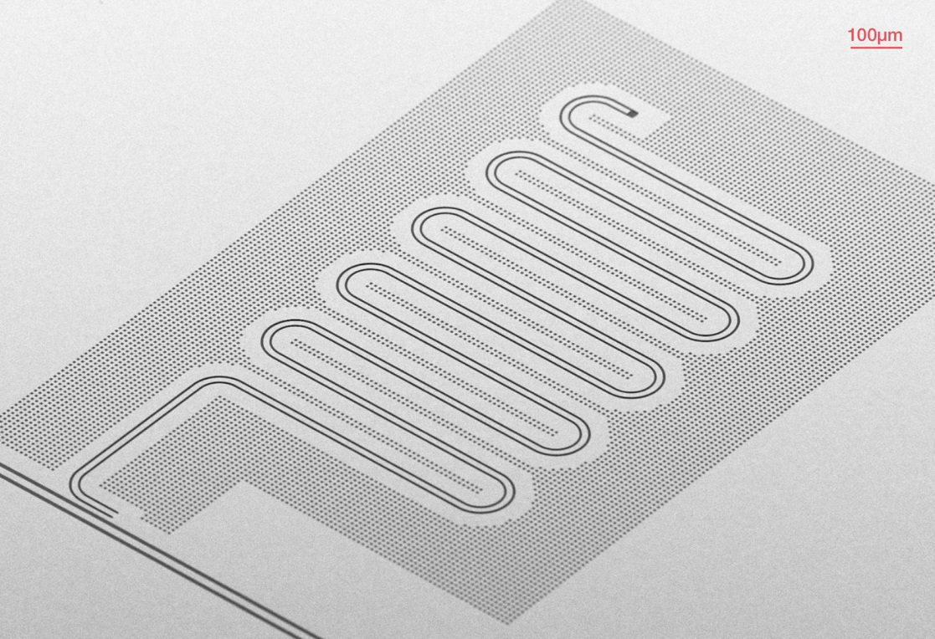
Ảnh SEM của một con chip có bộ cộng hưởng dựa trên tantali

Một trong những hướng đi cốt lõi và đầy triển vọng là việc sử dụng các kiến trúc lai (hybrid architectures), nơi các siêu máy tính truyền thống hoạt động kết hợp với các bộ đồng xử lý lượng tử, photon, thần kinh (neural) và các loại bộ đồng xử lý khác. Nền tảng lượng tử siêu dẫn nằm trong số những công nghệ tiềm năng nhất, và đây cũng chính là hướng đi mà các tập đoàn công nghệ lớn như IBM, Google và nhiều ông lớn khác đang theo đuổi. Trong gần 25 năm qua, ngành công nghiệp này đã phát triển dựa trên vật liệu nhôm — một loại vật liệu có tính ứng dụng công nghệ cao và tưởng chừng như không thể thay thế, nhờ đó các bộ xử lý lượng tử NISQ (lượng tử nhiễu quy mô trung bình) mới có thể trở thành hiện thực. Tuy nhiên, khi số lượng qubit tăng lên, các vật liệu và công nghệ hiện tại lại bắt đầu giới hạn hiệu suất của máy tính: các khuyết tật bề mặt và quá trình oxy hóa làm gia tăng hiện tượng mất liên kết (decogherence) của qubit, dẫn đến việc mất mát thông tin. Mạch tích hợp càng phức tạp, tổn thất này càng trở nên nghiêm trọng.Khác với nhôm, tantalum (tantal) hầu như không phản ứng với axit và các môi trường ăn mòn mạnh. Nhờ đặc tính này, các vi mạch có thể trải qua các phương pháp xử lý bề mặt chuyên sâu để loại bỏ hoàn toàn các tạp chất nguyên tử và lớp oxit vốn làm giảm chất lượng của qubit. Lớp oxit tự nhiên của tantalum chứa ít khuyết tật hơn nhiều so với nhôm, đồng nghĩa với việc thông tin lượng tử được lưu trữ lâu hơn. Trong thực tiễn thế giới, những qubit tốt nhất hiện nay đều được chế tạo trên nền tảng tantalum: thời gian liên kết (coherence time) đã đạt tới 1,68 miligiây (nghiên cứu của Đại học Princeton, công bố trên tạp chí Nature năm 2025), vượt trội gấp nhiều lần so với các thế hệ tương đương bằng nhôm. Việc chuyển đổi từ nhôm sang tantalum là một trong những con đường tiềm năng nhất để chế tạo ra các máy tính lượng tử có khả năng chống lỗi (fault-tolerant quantum computers).Tại Quantum Park, các nhà khoa học đã phát triển thành công công nghệ chế tạo các chip lượng tử dựa trên nền tảng alpha-tantalum có độ tinh khiết cao.
Thách thức lớn nhất nằm ở chỗ tantalum là một kim loại rất "đỏng đảnh" (khó xử lý): màng mỏng của nó phát triển theo hai pha (beta và alpha), và trong một thời gian dài, cơ chế hình thành pha alpha mong muốn trên các đế silicon (silicon substrates) vẫn là một ẩn số.


Ảnh SEM của một con chip có bộ cộng hưởng dựa trên tantal
Các nhà khoa học và kỹ sư Nga đã phát hiện ra cơ chế chuyển pha tự phát của tantalum từ pha beta siêu bền (metastable beta-phase) sang pha alpha mong muốn dùng cho các mạch siêu dẫn ngay trong giai đoạn tăng trưởng của màng mỏng."Trong quá trình phát triển công nghệ, chúng tôi đã thực hiện hơn 1.000 thí nghiệm. Những kết quả này đã giúp chúng tôi đưa ra giả thuyết về cơ chế lựa chọn pha, giải thích quá trình hình thành của alpha-tantalum và beta-tantalum", ông Evgeny Zikiy, nhà phát triển công nghệ kiêm nghiên cứu viên cao cấp tại Quantum Park, giải thích. "Bằng cách sử dụng các phương pháp kính hiển vi điện tử truyền qua có độ phân giải nguyên tử, chúng tôi đã phân tích hình thái của hàng chục tấm wafer được sản xuất hàng loạt và theo dõi các đặc tính cấu trúc ở cấp độ dưới nanomet (sub-nanometer) của alpha-tantalum trên nền silicon — những chi tiết mà các thiết bị 'thông thường' đơn giản là không thể nhìn thấy được. Qua quá trình nghiên cứu tỉ mỉ, chúng tôi đã hiểu rõ bản chất của những cấu trúc siêu nhỏ này và nghiên cứu sự hình thành các màng mỏng ở độ dày chỉ vài chục lớp nguyên tử".Hệ số phẩm chất (độ lợi) của các bộ cộng hưởng (resonators) là bài "kiểm tra khắc nghiệt" (test-drive) chính đối với công nghệ mạch tích hợp siêu dẫn dùng cho các ứng dụng lượng tử. Chỉ số này cho biết hệ thống có thể lưu trữ trạng thái lượng tử trong bao lâu: hệ số phẩm chất càng cao, qubit tồn tại càng lâu và các thuật toán lượng tử hoạt động càng đáng tin cậy. Đối với các bộ cộng hưởng tantalum được chế tạo tại Quantum Park, hệ số phẩm chất đạt tới 10 triệu ở chế độ đơn photon (single-photon mode). Điều này có nghĩa là một photon vi sóng có thể "chạy" bên trong bộ cộng hưởng hàng chục triệu lần (khoảng 10 km) trước khi năng lượng của nó bị tiêu tán. Và tất cả những điều này diễn ra chỉ trong vài phần triệu giây.Chỉ số đạt được này nằm trong số những kết quả tốt nhất thế giới: những giá trị tương tự hiện nay chỉ có thể đạt được bởi các đồng nghiệp từ Đại học Princeton (Mỹ) và Trung tâm Công nghệ Nano imec của Bỉ."Công nghệ mới này đối với chúng tôi đã được thử nghiệm thành công trên các bộ cộng hưởng vi sóng cryo (cryogenic microwave resonators), và chúng tôi đã nâng cao hệ số phẩm chất của các mạch tích hợp siêu dẫn lên hơn một dòng bậc độ lớn (gấp hơn 10 lần).
Giai đoạn khó khăn nhất đã được bắt đầu — đó là đưa vào sản xuất hàng loạt. Những lô hàng bộ đồng xử lý lượng tử đầu tiên trên nền tảng tantalum đã được ký kết hợp đồng cung cấp ngay trong mùa thu năm 2026", ông Ilya Rodionov, người đứng đầu cụm công nghệ Quantum Park, nhấn mạnh.Các nghiên cứu được thực hiện trong khuôn khổ dự án công nghệ chiến lược "Tính toán lai cấp độ Exascale (Bauman DeepTech)" thuộc chương trình "Prioritet-2030" (Ưu tiên-2030). Kết quả nghiên cứu đã được công bố trên tạp chí vật lý uy tín Applied Physics Reviews.
Quantum Park là một phức hợp đa chức năng độc nhất vô nhị, được thiết kế và xây dựng chuyên biệt nhằm giải quyết các bài toán thực tiễn tại giao điểm của các công nghệ lượng tử, photon và lưu chất (fluidics). Cụm công nghệ này là một phần thuộc khuôn viên trường (campus) của Đại học Kỹ thuật Quốc gia Moscow mang tên N.E. Bauman (Bauman MSTU), được xây dựng trong khuôn khổ dự án liên bang "Xây dựng mạng lưới các campus hiện đại". Dự án liên bang này đang được triển khai như một phần của dự án quốc gia "Thế hệ trẻ và Trẻ em".Xí nghiệp quốc doanh hợp nhất liên bang "Viện Nghiên cứu Khoa học Tự động Toàn Nga mang tên N.L. Dukhov" (FGUP "VNIIA") được thành lập vào năm 1954 và là một trong những tổ chức nghiên cứu khoa học hàng đầu của Tập đoàn Năng lượng Nguyên tử Quốc gia "Rosatom". FGUP "VNIIA" là doanh nghiệp mũi nhọn trong tổ hợp vũ khí hạt nhân của Rosatom, đồng thời là đơn vị dẫn đầu cả nước trong lĩnh vực Hệ thống điều khiển tự động quá trình công nghệ (ACS TP) cho các cơ sở hạt nhân, cũng như trong việc chế tạo các máy phát neutron di động.

Nguồn tin: https://www.atomic-energy.ru/news/2026/08/24/167955

Tin Khoa học – Công nghệ

SINH VIÊN VIỆT NAM THAM GIA CHƯƠNG TRÌNH ĐÀO TẠO CÔNG NGHỆ HẠT NHÂN TẠI NGA

Sinh viên Việt Nam vừa tham gia chương trình giáo dục quốc tế Summer Institute "Obninsk Tech: train-the-trainers” tại Nga, cùng hàng chục giảng viên trẻ và nhà nghiên cứu đến từ 12 quốc gia khác, tìm hiểu kinh nghiệm của Nga trong đào tạo nhân lực công nghệ cao và công nghệ hạt nhân.
Chương trình diễn ra từ ngày 20/7 đến 2/8 tại các cơ sở giáo dục và khoa học hàng đầu của Nga, trong đó có Viện Năng lượng nguyên tử Obninsk thuộc Đại học Nghiên cứu hạt nhân quốc gia MEPhI, Học viện Kỹ thuật Rosatom, Đại học Điện kỹ thuật Saint Petersburg LETI và Đại học Bách khoa Saint Petersburg.
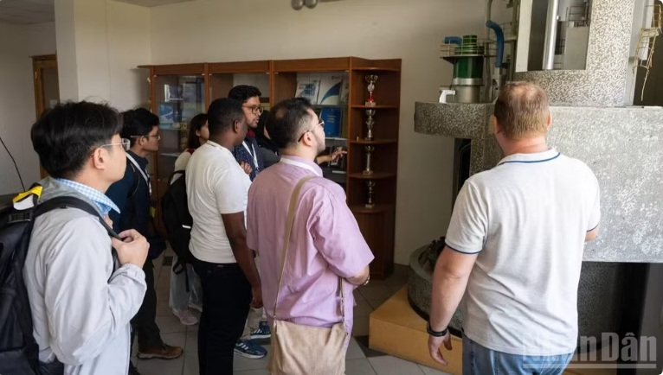
Hoạt động trong chương trình đào tạo
Đoàn tham dự gồm các chuyên gia, nhà nghiên cứu đến từ Belarus, Bangladesh, Hungary, Ấn Độ, Indonesia, Kyrgyzstan, Trung Quốc, Malaysia, Serbia, Tanzania, Ethiopia, Nam Phi và Việt Nam. Theo Ban tổ chức, phía Việt Nam có hai sinh viên từ Đại học Quốc gia Hà Nội và Đại học Bách khoa Thành phố Hồ Chí Minh.
Trong chương trình, các học viên nước ngoài được tiếp cận hai hướng đào tạo chính là “Công nghệ hạt nhân” và “Điện tử và Tự động hóa”. Nội dung gồm vận hành lò phản ứng, tính toán thủy nhiệt và neutron, an toàn nhà máy điện hạt nhân, kiểm soát bức xạ, hệ thống điều khiển, laser…
Các học viên cũng tham quan các phòng thí nghiệm và trung tâm nghiên cứu, đồng thời tìm hiểu mô hình đào tạo kỹ sư của Nga.

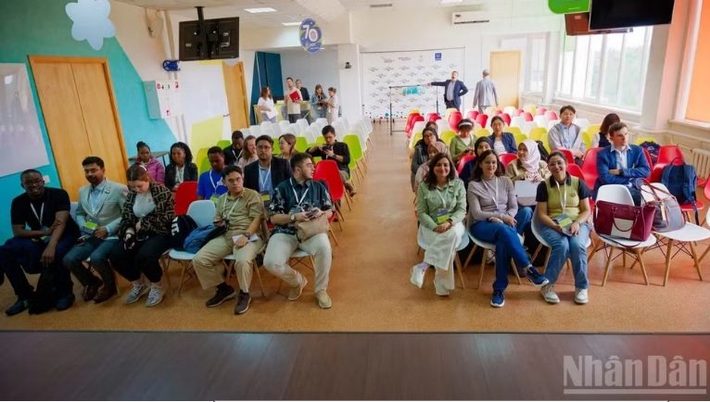
Trong chương trình, các học viên có nhiều cơ hội tìm hiểu mô hình đào tạo kỹ sư của Nga
Chương trình còn dành thời lượng cho giao lưu văn hóa và phát triển kỹ năng làm việc nhóm. Các giảng viên, nhà nghiên cứu tham gia thảo luận về khả năng phát triển các mối liên kết khoa học, giáo dục giữa các trường đại học của các nước tham dự.
“Summer Institute” được tổ chức tại Đại học Điện kỹ thuật Saint Petersburg LETI từ năm 2025 với sự hỗ trợ của Bộ Khoa học và Giáo dục Đại học Liên bang Nga. Chương trình nhằm giới thiệu tiềm năng công nghệ và giáo dục của Nga cho giảng viên các trường đại học nước ngoài, đồng thời thúc đẩy trao đổi kinh nghiệm trong đào tạo nhân lực cho các ngành công nghệ cao.
Việc Việt Nam có sinh viên tham gia chương trình diễn ra trong bối cảnh hợp tác Việt Nam-Nga trong lĩnh vực khoa học, giáo dục và công nghệ tiếp tục được thúc đẩy, trong đó năng lượng hạt nhân là một trong những lĩnh vực được hai bên quan tâm.
Quỹ "Truyền thống và Hữu nghị" tích cực kết nối với phía Việt Nam, tạo điều kiện để các sinh viên Việt Nam tham gia hoạt động có ý nghĩa rất thiết thực nêu trên.
Nguồn tin: https://nhandan.vn/sinh-vien-viet-nam-tham-gia-chuong-trinh-dao-tao-cong-nghe-hat-nhan-tai-nga-post982695.html

Tin Giáo dục – Đào tạo
NGA ĐANG THÚC ĐẨY ĐỂ TRỞ THÀNH NƯỚC XUẤT KHẨU GIÁO DỤC
Số lượng sinh viên nước ngoài tăng mạnh, đến năm 2030 cứ 10 sinh viên ở Nga thì 1 người là người nước ngoài
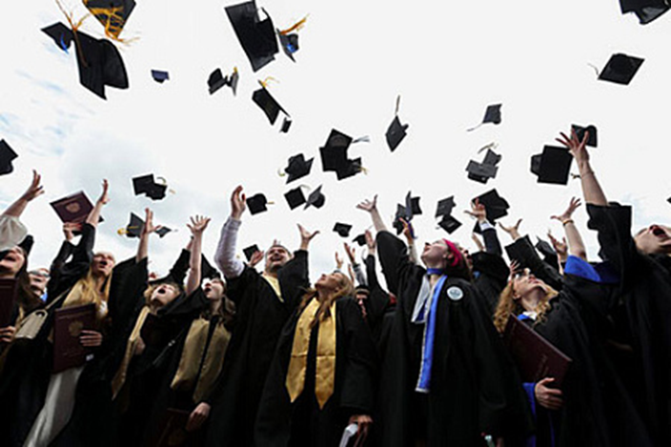
Ảnh của hãng tin Moscow
Tại Nga, số lượng sinh viên đến từ các nước CIS đang giảm dần, trong khi số sinh viên đến từ các nước châu Á ngày càng tăng. Tổng tỷ lệ sinh viên nước ngoài tại các trường đại học Nga tăng nhanh đến mức đến năm 2030, cứ 10 sinh viên ở Nga có thể có 1 người là người nước ngoài – theo dự báo của Trung tâm Kinh tế Giáo dục Liên tục (CENO) thuộc Học viện Tổng thống. Chính quyền Nga có kế hoạch tăng số sinh viên nước ngoài đang học tập lên 500.000 người vào năm 2030. Theo tính toán của các chuyên gia, đến thời điểm đó, cứ 4 sinh viên nước ngoài thì 1 người sẽ học các chương trình y khoa.

Tăng trưởng ổn định số lượng sinh viên nước ngoài
Tại Nga đang ghi nhận sự tăng trưởng ổn định về số lượng sinh viên nước ngoài. Từ năm 2010 đến năm 2024, con số này đã tăng từ 154.000 lên 356.000 người. “Hiện nay, trong hệ thống giáo dục đại học Nga đang có hơn 414.000 sinh viên nước ngoài đến từ 184 quốc gia”, Bộ trưởng Bộ Khoa học và Giáo dục đại học Nga Valery Falkov cho biết.
Giới chức Nga đặt mục tiêu nâng số sinh viên nước ngoài lên 500.000 người vào năm 2030. Các chỉ tiêu như vậy, cụ thể, đã được đưa vào sắc lệnh tổng thống “Về các mục tiêu phát triển quốc gia của Liên bang Nga đến năm 2030 và tầm nhìn đến năm 2036”.
Trong hơn 10 năm qua, tỷ lệ sinh viên nước ngoài trong tổng số sinh viên đại học Nga đã tăng hơn 2,5 lần: từ 3% năm 2013 lên 7,2% năm 2025, – theo nhận xét của Inna Karakchieva, nghiên cứu viên cao cấp tại CENO thuộc Học viện Tổng thống. Nếu duy trì động lực hiện tại, các chuyên gia dự báo rằng đến năm 2030, cứ 10 sinh viên và cựu sinh viên đại học ở Nga sẽ có 1 người là người nước ngoài.

Thay đổi cơ cấu nguồn gốc sinh viên
Việc học tập tại Nga trước hết thu hút sinh viên từ các nước CIS, cũng như từ các nước đang phát triển – Trung Quốc, Ấn Độ, các nước Trung Đông và châu Phi. Tuy nhiên, cơ cấu các nước gửi sinh viên đang thay đổi. Nếu năm 2010, sinh viên từ các nước CIS chiếm 76% tổng số sinh viên nước ngoài, thì đến năm 2024, tỷ lệ này giảm xuống còn 60%, – theo nghiên cứu của Học viện Tổng thống. Trong cùng giai đoạn, tỷ lệ sinh viên từ các nước châu Á (ngoại trừ các nước châu Á thuộc CIS) tăng từ 14% lên 21%. Tỷ lệ sinh viên từ các nước châu Phi tiệm cận 10%, so với 4% năm 2010.
Tại Nga đang học khoảng 25.000 sinh viên từ Ấn Độ, theo dữ liệu của Học viện Tổng thống. Số công dân Trung Quốc đang học tại các trường đại học Nga theo các chương trình giáo dục chính là 56.000, Đại sứ Nga tại Trung Quốc Igor Morgulov cho biết vào cuối năm ngoái. Con số này tương đương với số sinh viên từ Kazakhstan (55.500), Turkmenistan (53.300), Uzbekistan (47.500), theo báo cáo của Hội đồng Đối ngoại Nga (RSMD).

Đặc điểm dòng sinh viên chảy vào Nga
Dòng sinh viên vào Nga có những đặc điểm riêng, – theo nhận xét của Tatyana Klyachko, Giám đốc CENO thuộc Học viện Tổng thống. Theo bà, nhóm lớn nhất là thí sinh từ Kazakhstan và Turkmenistan. “Trung Quốc chủ yếu là sinh viên thạc sĩ, trong khi Ấn Độ, Ai Cập và Malaysia tập trung vào các chuyên ngành y khoa – phần lớn do thiếu hụt bác sĩ tại các nước này”, bà cho biết.
Ngo ra, bà Klyachko lưu ý rằng giáo dục y khoa ít bị ảnh hưởng bởi các thay đổi hình thức liên quan đến hệ thống Bologna. Theo tính toán của các nhà khoa học từ Đại học Sechenov, đến năm 2030, số sinh viên nước ngoài học các chương trình y khoa tại các trường đại học Nga có thể đạt 117.000 người.

Doanh thu từ xuất khẩu giáo dục tăng
Doanh thu của các trường đại học Nga từ việc đào tạo sinh viên nước ngoài cũng đang tăng. Theo dữ liệu của Học viện Tổng thống, doanh thu của các trường đại học Nga từ hoạt động giáo dục theo hợp đồng với sinh viên nước ngoài trong năm 2023 đã tăng 27,7% so với năm trước và đạt 40,5 tỷ ruble. Tăng trưởng xuất khẩu dịch vụ giáo dục đã tiếp tục năm thứ 5 liên tiếp, trong đó khối lượng doanh thu gần như gấp đôi so với năm 2019, khi chỉ số này là 20,5 tỷ ruble.
Hơn một nửa (55%) tổng số tiền từ sinh viên nước ngoài chảy vào Nga tập trung ở 6 khu vực: Moskva, Saint-Petersburg, Bashkortostan, Tatarstan, Primorsky Krai và tỉnh Volgograd.
Ví dụ về phát triển thành công xuất khẩu giáo dục, theo các chuyên gia, hiện nay là Tatarstan – nơi năm 2023 thu về gần 4 tỷ ruble từ hoạt động giáo dục với sinh viên nước ngoài. Để so sánh: các trường đại học Saint-Petersburg trong cùng kỳ thu về dưới 3 tỷ ruble.

So sánh với Mỹ
“Hiện nay tại các trường đại học Nga đang học khoảng 370.000 sinh viên nước ngoài trên tổng số khoảng 4,66 triệu người. Tỷ lệ của họ là khoảng 8,5%”, bà Tatyana Klyachko lưu ý. Theo chỉ số tương đối, con số này tương đương với Mỹ, bà tiếp lời. “Tuy nhiên, về con số tuyệt đối thì sự khác biệt rất lớn: các trường đại học Mỹ tiếp nhận hơn 1 triệu sinh viên nước ngoài. Nói cách khác, thống kê của Nga phần nào trông thuyết phục hơn do cơ sở so sánh tổng thể nhỏ hơn”, chuyên gia nhận định.

Xu hướng theo cấp học
Nga vẫn hấp dẫn đối với thí sinh nước ngoài trong phân khúc đào tạo có chi phí hợp lý và chất lượng khá, theo bà Tatyana Klyachko. “Đất nước này thường thu hút những người tìm kiếm sự cân bằng hợp lý giữa chi phí và trình độ đào tạo, chứ không phải các lộ trình học thuật danh giá, ưu tú. Trong khi đó, những sinh viên tốt nghiệp giàu có hơn và có năng lực học thuật mạnh hơn từ Trung Quốc và Ấn Độ thường chọn các hướng học bằng tiếng Anh – Mỹ, Anh, Canada hoặc Úc”, bà nói.
Yếu tố hạn chế đối với tăng trưởng tiếp theo, theo các chuyên gia, là sự không chắc chắn xung quanh tương lai của hệ thống cử nhân và thạc sĩ. “Đối với sinh viên định hướng sự nghiệp quốc tế, điều quan trọng là phải hiểu họ sẽ nhận được bằng cấp nào và bằng đó sẽ được công nhận ra sao ở nước ngoài. Chừng nào chưa có sự rõ ràng này, dòng sinh viên vào chủ yếu đến từ các quốc gia và nhóm thí sinh mà uy tín giáo dục Nga là đủ, bất kể mô hình đào tạo hình thức nào”, bà Klyachko chỉ ra.
Cụ thể, mặc dù tổng số sinh viên nước ngoài trong hệ thống giáo dục đại học Nga tăng, nhưng tỷ lệ của họ ở bậc cử nhân lại giảm: từ 70% trong tuyển sinh năm 2016 xuống 58% năm 2025, và trong tổng số đang học – từ 71% xuống 59%. Ngược lại, ở bậc chuyên gia, từ 2016 đến 2025 ghi nhận sự tăng trưởng ổn định về số công dân nước ngoài. Cụ thể, tuyển sinh tăng từ 12.900 lên 25.900, và tỷ lệ trong tuyển sinh tăng từ 17% lên 24%, theo Học viện Tổng thống.
Số sinh viên nước ngoài ở bậc thạc sĩ cho thấy mức tăng trưởng năng động nhất: từ 1,3% năm 2016 lên 17,7% năm 2025. “Như vậy, chuyên gia và thạc sĩ là những động lực tăng trưởng. Tổng tỷ lệ của hai bậc này trong tuyển sinh đã tăng từ 18% năm 2016 lên 42% năm 2025”, Inna Karakchieva cho biết.

Cán cân xuất-nhập giáo dục
“Hiện nay, đa số tuyệt đối sinh viên nước ngoài tại Nga là công dân các nước CIS (chủ yếu Kazakhstan, Turkmenistan, Uzbekistan, Tajikistan), và cùng với công dân Trung Quốc và Ấn Độ, ba nguồn này cung cấp khoảng 75% sinh viên nước ngoài đang học tại Nga”, Dmitry Shtykhno, Phó Hiệu trưởng Đại học Kinh tế Plekhanov, cho biết. Các yếu tố quan trọng quyết định khối lượng và cơ cấu sinh viên nước ngoài là các suất học bổng (quota) của Chính phủ Nga dành cho công dân nước ngoài. “Trong khi đó, số công dân Nga đi học ở nước ngoài thấp hơn đáng kể, khoảng 60.000 người”, chuyên gia lưu ý.
Mặc dù số sinh viên nước ngoài tại Nga tăng, nhưng dòng sinh viên Nga ra nước ngoài vẫn còn khá yếu. Theo dữ liệu UNESCO năm 2023, trung bình mỗi năm có khoảng 62.000 sinh viên Nga học ở nước ngoài. Phần lớn học tại các trường đại học Đức, S éc, Mỹ, Anh, Pháp, Phần Lan. “Như vậy, cán cân dòng sinh viên vào-ra có thể đánh giá là 6,5:1, tức là Nga ngày nay đóng vai trò là nước xuất khẩu giáo dục”, Vasily Kutyin, Giám đốc Phân tích của Ingo Bank, nhận định.
Khối lượng thị trường giáo dục đại học toàn cầu được ước tính đến năm 2025 đã vượt 1 nghìn tỷ USD, và đến năm 2034 có thể tăng lên 2,5 nghìn tỷ USD với tốc độ tăng trưởng trung bình hàng năm 11,62%.
Nguồn tin: Nezavisimaya Gazeta, “Россия стала экспортером образовательных услуг”, 3/3/2026 (ng.ru/economics/2026-03-03/1_4_9447_education.html

Tin Khoa học – Công nghệ
TỔNG THỐNG NGA PUTIN CHỈ ĐẠO BỔ SUNG ĐÀO TẠO AI VÀO CÁC CHƯƠNG TRÌNH CỦA CÁC TRƯỜNG HỌC VÀ ĐẠI HỌC Ở NGA
Trí tuệ nhân tạo và an ninh thông tin tại Nga sẽ được giảng dạy từ bậc phổ thông. Tổng thống Putin đã giao nhiệm vụ đưa các điều chỉnh vào chiến lược phát triển giáo dục và các tiêu chuẩn giáo dục, có tính đến ảnh hưởng ngày càng tăng của các công nghệ mới.
Thay đổi trong chiến lược giáo dục
Dự thảo chiến lược phát triển giáo dục Nga đến năm 2036, các tiêu chuẩn giáo dục đại học, tiêu chuẩn nghề nghiệp, cũng như các chương trình giáo dục phổ thông sẽ được hoàn thiện để tính đến ảnh hưởng của các công nghệ thông tin mới và công nghệ trí tuệ nhân tạo (AI) đang phát triển nhanh chóng, tác động đến nền kinh tế.
Những chỉ đạo này của Tổng thống Nga Vladimir Putin nằm trong danh sách được hình thành sau cuộc họp của Hội đồng Quốc gia về vấn đề đào tạo nhân lực cho nền kinh tế, diễn ra ngày 25 tháng 12 năm 2025. Các chỉ đạo đã được công bố trên trang web chính thức của Tổng thống.
Bản báo cáo đầu tiên về tiến độ thực hiện các chỉ đạo đã được các cơ quan chịu trách nhiệm trình bày vào mùa xuân và mùa hè năm 2026.
Chỉ đạo của Tổng thống
Trong các tiêu chuẩn giáo dục đại học quốc gia liên bang và tiêu chuẩn nghề nghiệp, cần đưa vào các thay đổi quy định việc đào tạo kỹ năng sử dụng công nghệ AI. Với sự tham gia của các nhà tuyển dụng, sẽ xây dựng các chương trình nâng cao trình độ về sử dụng AI trong hoạt động nghề nghiệp ở các ngành kinh tế và lĩnh vực xã hội khác nhau. Các cơ quan chịu trách nhiệm được chỉ định là Chính phủ và ủy ban Kinh tế Dữ liệu của Hội đồng Nhà nước.
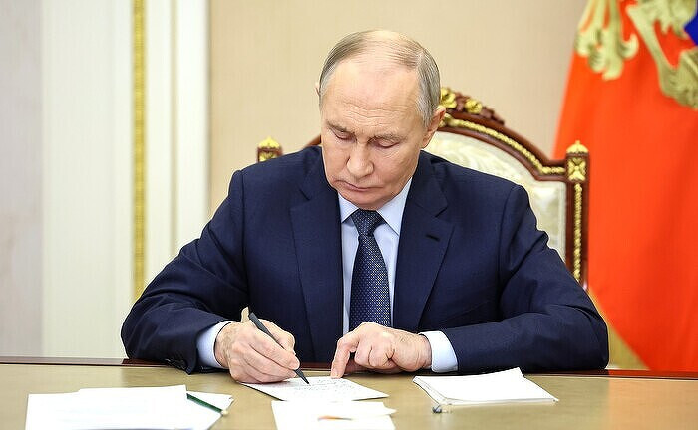
Tổng thống Nga Vladimir Putin
Chính phủ Nga cùng với chính quyền tỉnh Moscow được giao nhiệm vụ xây dựng và triển khai dự án thí điểm đưa vào các chương trình giáo dục phổ thông liên bang chính các khóa học định hướng thực tiễn, dành cho việc sử dụng IT và AI, cũng như về an ninh thông tin.
Đối với giáo viên cũng sẽ tổ chức đào tạo về IT và AI trong khuôn khổ nâng cao trình độ. Các công ty công nghệ sẽ được thu hút tham gia vào công việc này.
Tại các vùng sẽ bổ nhiệm các quan chức được ủy quyền để phối hợp công tác đảm bảo nhân lực cho các ngành kinh tế và lĩnh vực xã hội, thích ứng thị trường lao động với các thay đổi công nghệ. Các quan chức của cơ quan nhà nước liên bang và các quan chức được ủy quyền của các chủ thể liên bang sẽ được đào tạo về ảnh hưởng của các thay đổi công nghệ đến các ngành kinh tế khác nhau và thị trường lao động.
Nhu cầu chuyên gia AI
Năm 2025, nhu cầu đối với chuyên gia AI tại Nga tăng gấp đôi. Số lượng tin tuyển dụng có đề cập đến kỹ năng AI tăng 90%, như CNews đã đưa tin vào tháng 1 năm 2026.
Trong số các nghề AI được săn đón nhất trong những năm gần đây, đại diện các dịch vụ tìm kiếm việc làm nêu tên: huấn luyện viên AI (ch chuyên gia đào tạo mạng neural), biên tập viên AI (tạo và hiệu đính văn bản, chuẩn bị các ví dụ chính xác cho bộ dữ liệu dùng để huấn luyện mô hình AI), kỹ sư ML (phát triển thuật toán cho máy học), kỹ sư prompt (soạn thảo truy vấn văn bản cho AI), người sáng tạo neural (họa sĩ AI, minh họa viên AI, nhà thiết kế AI).
Sự quan tâm của người Nga đối với các khóa học trực tuyến liên quan đến học AI cũng tăng đáng kể, như đại diện GetCourse thông báo với CNews vào tháng 2 năm 2026. Các trường dạy AI đã kiếm được 1,7 tỷ ruble trong năm 2025. Năm 2024, doanh thu của họ là 955 triệu ruble. Các chương trình được săn đón nhất là làm việc với mạng neural “từ đầu”, ứng dụng AI để tạo ảnh và văn bản, tối ưu hóa quy trình kinh doanh, marketing, tạo prompt hoặc phát triển chatbot.

Nguồn tin:
https://www.cnews.ru/news/top/2026-02-13_v_shkolah_i_vuzah_rossii_vvedut

Tin Khoa học – Công nghệ
VOSTOKGOSPLAN SẼ TRÌNH BÀY BẢN TÓM TẮT VỀ ROBOT TẠI DIỄN ĐÀN KINH TẾ PHƯƠNG ĐÔNG (EEF) 2026
“Robot và Trí tuệ Nhân tạo: Thực tiễn và Cơ hội Quốc tế cho Nga, Viễn Đông và Bắc Cực” là tiêu đề của một bản tóm tắt mới do Trung tâm Phương Đông về Quy hoạch Bang thuộc Liên bang (Vostokgosplan) chuẩn bị phối hợp với Trường Kinh tế Cao cấp (HSE). Vào tháng 9, bản báo cáo sẽ được trình bày tại Diễn đàn Kinh tế Phương Đông.
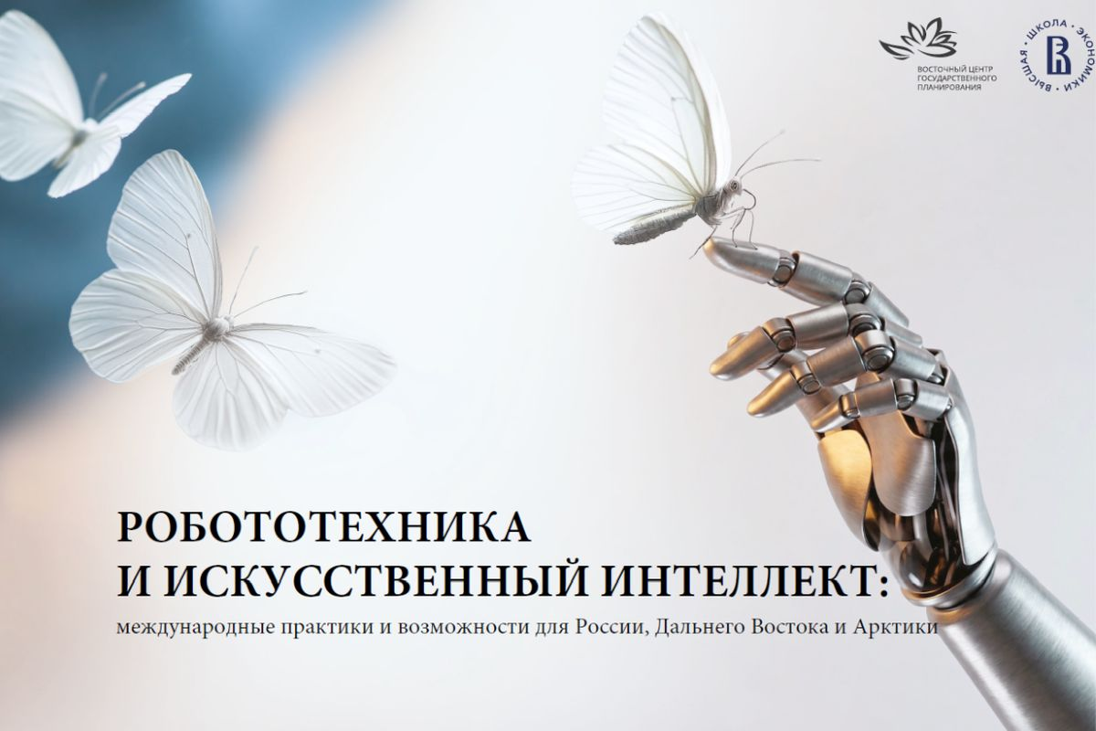
Bản tóm tắt được gửi đến đại diện của các cơ quan chức năng, các tổ chức phát triển, khoa học, doanh nghiệp và cộng đồng chuyên gia tham gia vào việc hình thành chính sách phát triển công nghệ của Nga, đặc biệt là Viễn Đông và Bắc Cực, cũng như tất cả những ai theo dõi sự phát triển của robot và AI một cách chuyên nghiệp hoặc vì mục đích nghiên cứu,” các tác giả của công trình cho biết.
Nhóm chuyên gia đặt ra nhiệm vụ hệ thống hóa các phương pháp tiếp cận và công cụ của nhà nước để hỗ trợ robot và AI tại các quốc gia hàng đầu, xác định các thực tiễn phù hợp với điều kiện của các vùng xa xôi, với mật độ dân số thấp và thiếu hụt nhân sự, cũng như xác định các cơ hội và hạn chế khi sử dụng công nghệ tại Khu vực Liên bang Viễn Đông và Bắc Cực Nga, cũng như các lĩnh vực hợp tác quốc tế đầy hứa hẹn cho Nga.
Theo dự báo của Liên đoàn Robot Quốc tế (IFR), đến năm 2028, số lượng robot công nghiệp được lắp đặt hàng năm trên thế giới dự kiến sẽ đạt 700 nghìn chiếc. Các nhà phân tích đã nghiên cứu các trường hợp của các quốc gia dẫn đầu trong lĩnh vực robot và AI: Trung Quốc, Hàn Quốc, Nhật Bản, Mỹ, Đức và UAE. Trong số các xu hướng toàn cầu quan trọng trong giai đoạn 2025–2026, các chuyên gia đã nhấn mạnh, ví dụ, sự chuyển đổi từ máy móc mã hóa cứng sang các hệ thống tự động với AI, sự hội tụ giữa công nghệ thông tin và vận hành, sự mở rộng sử dụng robot hình người, nhu cầu về an ninh và khả năng chống chịu mạng, tầm quan trọng ngày càng tăng của đào tạo nhân sự và phát triển sự hợp tác giữa con người và máy móc (robot giúp bù đắp sự thiếu hụt chuyên gia và giảm bớt khối lượng công việc thường nhật cho nhân viên).
«Khi công nghệ phát triển, cạnh tranh giữa các quốc gia chuyển từ lợi thế sản xuất cá nhân sang dẫn đầu trong hệ sinh thái dữ liệu, tính toán, tiêu chuẩn và ứng dụng. Những ai phát triển cơ sở công nghệ nhanh hơn và có thể kết nối AI, robot và hạ tầng công nghiệp thành một tổng thể duy nhất sẽ có lợi thế bền vững. Còn lại, nguy cơ khoảng cách công nghệ ngày càng tăng, trong đó sự phụ thuộc vào các nền tảng và linh kiện bên ngoài sẽ ngày càng tăng”, các chuyên gia cho biết.
Đối với Nga, AI và robot công nghiệp là công cụ để đảm bảo chủ quyền công nghệ và tăng năng suất kinh tế. Phát triển robot và trí tuệ nhân tạo là một trong những ưu tiên công nghệ quốc gia. Đến năm 2030, quốc gia này dự kiến sẽ lọt vào top 25 quốc gia hàng đầu thế giới về mật độ robot hóa, đạt 145 robot công nghiệp trên 10 nghìn lao động. Như đã đề cập trong Vostokgosplan, kể từ năm 2025, số liệu thống kê về mật độ robot hóa đã được thu thập hàng tháng: năm 2025, con số là 29 robot trên 10 nghìn công nhân, từ tháng 1 đến tháng 5 năm 2026 là 28.
“Chính sách nhà nước của Nga trong lĩnh vực robot hiện nay chủ yếu tập trung vào robot hóa công nghiệp. Các mục tiêu ưu tiên, chỉ số hiệu suất và các biện pháp hỗ trợ liên quan đến tự động hóa sản xuất và tăng mật độ robot công nghiệp. Robot dịch vụ cũng đang phát triển, nhưng chủ yếu qua các lĩnh vực liên quan - hệ thống không người lái, AI, số hóa giao thông, chăm sóc sức khỏe, nông nghiệp và giám sát hạ tầng, vốn hiện chưa có hệ thống quản lý riêng biệt ở cấp quốc gia,” Vostokgosplan nhấn mạnh.
Để đạt được mục tiêu tăng mật độ robot hóa, một mạng lưới rộng lớn các Trung tâm Phát triển Robot Công nghiệp (IDDC) đang được xây dựng tại Nga. Trung tâm của hệ thống là trung tâm liên bang, được tổ chức vào năm 2024 dựa trên Đại học Innopolis. Một mạng lưới các trung tâm vệ tinh khu vực đang được triển khai. Tính đến mùa hè năm 2026, 8 trung tâm vệ tinh như vậy vượt qua vòng tuyển chọn cạnh tranh đã nhận được khoản tài trợ. Họ chủ yếu tập trung ở khu vực châu Âu của Nga (các Quận Liên bang Trung tâm, Tây Bắc, Volga và Ural). Mục tiêu chiến lược là triển khai ít nhất 3 CRPR ở mỗi khu vực liên bang, bao gồm cả Khu vực Liên bang Viễn Đông.
Trong bối cảnh toàn Nga, Viễn Đông chiếm một vị trí đặc biệt: ở đây, nhu cầu tự động hóa không chỉ được quyết định bởi nhu cầu tăng năng suất, mà còn bởi những đặc thù riêng của từng vùng lãnh thổ. Công nghệ nên bù đắp cho những hạn chế cấu trúc của vùng vĩ mô - thiếu hụt nguồn lao động, khoảng cách xa, điều kiện tự nhiên và khí hậu khó khăn cùng chi phí vận hành cao. Đó là lý do tại sao tác động kinh tế của việc đưa AI và robot vào khu vực có thể cao hơn mức trung bình toàn quốc.
Đồng thời, nhu cầu mục tiêu về tự động hóa vẫn vượt lên trên mức độ sẵn sàng của khu vực cho việc triển khai quy mô lớn. Các hạn chế chủ yếu do thiếu nhân sự, trung tâm năng lực, cơ sở hạ tầng dịch vụ và cơ chế hỗ trợ dự án. Do đó, theo các tác giả của bản tóm tắt, ưu tiên không nên là tăng số lượng thí điểm cá nhân, mà là tạo ra một hệ thống khu vực có khả năng sao chép các công nghệ thành công.
“Do đó, lợi thế cạnh tranh của Viễn Đông và Bắc Cực không được xác định bởi mức độ số hóa hiện tại, mà bởi cơ hội trở thành nơi thử nghiệm cho việc phát triển và thử nghiệm các công nghệ trong nước tập trung vào làm việc trong điều kiện khắc nghiệt. Việc triển khai thành công mô hình này không chỉ thúc đẩy phát triển công nghệ của chính vùng vĩ mô mà còn tạo ra các giải pháp áp dụng cho các khu vực khó tiếp cận khác,” các tác giả của bản tóm tắt kết luận.

Nguồn tin: vostokgosplan.ru/vostokgosplan-predstavit-na-vjef-2026-dajdzhest-po-robototehnike/

Tin Giáo dục – Đào tạo
12 TRƯỜNG ĐẠI HỌC NGA ĐÀO TẠO CHUYÊN GIA AI
Nhu cầu về chuyên gia trí tuệ nhân tạo (AI) tại Nga đang tăng vọt. Để đáp ứng nhu cầu của thị trường và thực hiện Chiến lược phát triển AI quốc gia đến năm 2030, Bộ Khoa học và Giáo dục Đại học Nga cùng các tập đoàn công nghệ lớn đã chọn ra 12 trường đại học hàng đầu đảm nhận sứ mệnh đào tạo các chuyên gia hàng đầu trong lĩnh vực này. Trong đó, cả công dân Nga và sinh viên nước ngoài đều có thể học tập tại đây.
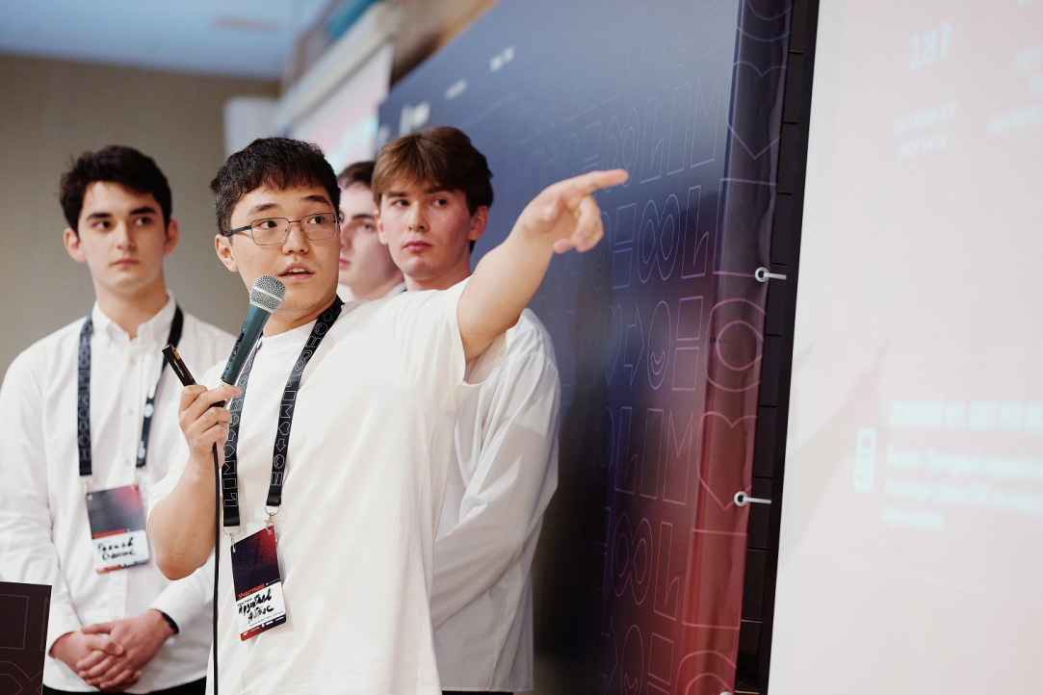
Sinh viên trường Đại học Kinh tế Cao cấp (HSE) đang tham dự hội thảo về AI
Dưới đây là danh sách 12 trường đại học của Nga đang dẫn đầu trong việc đào tạo chuyên gia AI:
1. Viện Vật lý và Công nghệ Moscow (MIPT)
Được mệnh danh là "cái nôi" của ngành công nghệ thông tin và AI tại Nga. MIPT có các phòng thí nghiệm hiện đại hợp tác trực tiếp với các gã khổng lồ công nghệ như Yandex, Sber và Tinkoff. Sinh viên ở đây được đào tạo sâu về học máy (Machine Learning) và phân tích dữ liệu lớn.

2. Trường Đại học Kinh tế Cao cấp (HSE)
Khoa Toán học và Khoa học Máy tính của HSE là một trong những nơi mạnh nhất nước Nga. Trường nổi bật với việc kết hợp AI với kinh tế học, khoa học dữ liệu (Data Science) và khoa học xã hội.
3. Đại học Công nghệ Thông tin, Cơ học và Quang học ITMO (ITMO)
ITMO không chỉ nổi tiếng về lập trình cạnh tranh mà còn là trung tâm hàng đầu về thị giác máy tính (Computer Vision) và AI. Trường có mạng lưới phòng thí nghiệm rộng lớn được tài trợ bởi các công ty công nghệ dẫn đầu.
4. Trường Đại học Quốc gia Moscow (MSU)
Với nền tảng toán học và cơ học truyền thống cực kỳ mạnh mẽ, MSU cung cấp nền tảng lý thuyết vững chắc cho AI. Khoa Cơ học và Toán học cùng Khoa Tính toán Toán học và Điều khiển học là nơi sản sinh ra nhiều nhà khoa học hàng đầu về AI.
5. Đại học Innopolis
Đây là một trường đại học đặc thù, được xây dựng từ đầu nhằm tập trung hoàn toàn vào CNTT và Robotics. Môi trường học tập tại Innopolis mang tiêu chuẩn quốc tế, đào tạo bằng tiếng Anh và tập trung mạnh vào AI tự trị, xe tự lái và robot.
6. Đại học Kỹ thuật Nhà nước Moscow mang tên Bauman (MGTU mang tên Bauman)
Được ví như "MIT của nước Nga", trường tập trung vào AI ứng dụng trong kỹ thuật, chế tạo máy, công nghiệp quốc phòng và hệ thống điều khiển tự động phức tạp.
7. Trường Đại học Quốc gia Saint Petersburg (SPbSU)
SPbSU sở hữu Trung tâm Nghiên cứu Trí tuệ Nhân tạo lớn mạnh. Trường đào tạo chuyên sâu về xử lý ngôn ngữ tự nhiên (NLP) và phát triển các mô hình ngôn ngữ lớn (LLM) bằng tiếng Nga.
8. Trường Đại học Quốc gia Tomsk (TSU)
Là trung tâm giáo dục và khoa học lớn nhất ở Siberia, TSU phát triển mạnh mẽ các ứng dụng AI trong y tế (chẩn đoán hình ảnh), ngôn ngữ học tính toán và phân tích dữ liệu địa không gian.
9. Trường Đại học Liên bang Kazan (KFU)
KFU nổi bật với việc phát triển các dự án AI kết hợp với ngành công nghiệp dầu khí, hóa chất. Ngoài ra, trường còn mạnh về xử lý ngôn ngữ tự nhiên đa ngôn ngữ, đặc biệt là bảo tồn và số hóa các ngôn ngữ thiểu số.
10. Trường Đại học Liên bang Ural (UrFU)
UrFU ứng dụng AI vào các ngành công nghiệp nặng, luyện kim, vật liệu mới và phát triển các giải pháp cho "Thành phố thông minh" (Smart City) tại khu vực Ural.
11. Viện Công nghệ và Khoa học Skolkovo (Skoltech)
Một viện nghiên cứu tiên phong, tập trung vào giáo dục sau đại học (Thạc sĩ, Tiến sĩ). Skoltech đào tạo các nhà nghiên cứu R&D công nghệ cao, kết hợp chặt chẽ AI với y sinh học, năng lượng và kỹ thuật vật liệu.
12. Trường Đại học Liên hữu nghị Nhân dân Nga (RUDN)
RUDN tập trung vào phát triển AI đa ngôn ngữ và hệ thống dịch thuật tự động. Với mạng lưới sinh viên quốc tế khổng lồ, trường có lợi thế lớn trong việc huấn luyện các mô hình ngôn ngữ đa quốc gia.
Kết luận: Các trường đại học này không chỉ cung cấp kiến thức lý thuyết mà còn đóng vai trò là các trung tâm R&D (Nghiên cứu và Phát triển) thực thụ. Nhờ sự hợp tác chặt chẽ với các tập đoàn như Yandex, Sber, VK và nhà nước, sinh viên tốt nghiệp từ 12 trường này ngay lập tức có thể đảm nhận các vị trí quan trọng trong kỷ nguyên công nghệ AI mới của nước Nga.
Nguồn tin: https://ru.gw2ru.com/read/251843-12-rossijskih-vuzov-gde-gotovyat-ii-specialistov

Tin Giáo dục – Đào tạo
NƯỚC NGA CHÍNH THỨC TỪ BỎ HỆ THỐNG BOLOGNA
Những thay đổi lớn tại các trường đại học từ ngày 1 tháng 9 năm 2026
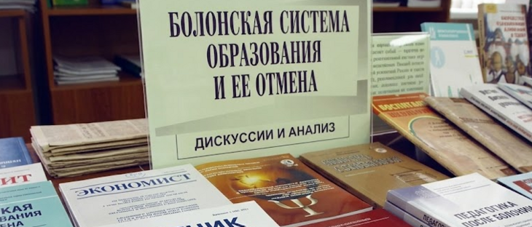

Một bước ngoặt lịch sử trong giáo dục Nga
Kể từ ngày 1 tháng 9 năm 2026, hệ thống giáo dục đại học của Liên bang Nga chính thức bước vào giai đoạn chuyển đổi quan trọng nhất trong hơn hai thập kỷ qua: từ bỏ mô hình hai cấp “cử nhân – thạc sĩ” theo chuẩn Bologna mà nước này đã gia nhập từ năm 2003, để chuyển sang một mô hình giáo dục nội địa hoàn toàn mới. Thay cho các khái niệm quen thuộc cử nhân và thạc sĩ, các trường đại học Nga sẽ áp dụng hai cấp học mới mang tên “giáo dục đại học cơ bản” và “giáo dục đại học chuyên sâu”.
Đây không phải là một quyết định bất ngờ, mà là kết quả của một quá trình chuẩn bị kéo dài từ năm 2022, khi Nga bị loại khỏi các cấu trúc của tiến trình Bologna sau các lệnh trừng phạt quốc tế. Bài viết này tổng hợp toàn diện những gì sẽ thay đổi, ai bị ảnh hưởng, ai không, và những điều sinh viên, phụ huynh cần biết để chuẩn bị cho giai đoạn chuyển tiếp này.
Vì sao Nga rời bỏ hệ thống Bologna?
Hệ thống Bologna là mô hình giáo dục đại học châu Âu, chia việc học thành hai cấp độc lập: cử nhân (4 năm) và thạc sĩ (2 năm). Nga gia nhập tiến trình này vào năm 2003 với kỳ vọng được công nhận văn bằng lẫn nhau với các nước châu Âu và tạo điều kiện cho sinh viên di chuyển học tập quốc tế. Đến năm 2011, phần lớn các trường đại học Nga đã chuyển đổi sang mô hình này, chỉ còn y khoa, quân sự và một số ngành kỹ thuật đặc thù giữ lại hệ chuyên gia 5 năm.
Tuy nhiên, trên thực tế, hệ thống này không đáp ứng được kỳ vọng ban đầu. Theo Internauka.org, các nhà tuyển dụng Nga phổ biến coi cử nhân là chưa được đào tạo đầy đủ để hành nghề độc lập; khoảng một nửa sinh viên tốt nghiệp cử nhân không tiếp tục học thạc sĩ; và việc công nhận văn bằng Nga ở nước ngoài vẫn rất hạn chế trong thực tế, dù về lý thuyết đã tham gia Bologna.
Mùa xuân năm 2022, nhóm Bologna đã đình chỉ sự tham gia của Nga trong mọi cấu trúc của tiến trình này. Ngay sau đó, Bộ trưởng Khoa học và Giáo dục đại học Nga, ông Valery Falkov, tuyên bố hệ thống Bologna “đã hết thời” và công bố kế hoạch chuyển sang một mô hình giáo dục riêng của Nga. Bộ Khoa học và Giáo dục đại học đưa ra ba lý do chính thức cho sự thay đổi này.
Thứ nhất, mô hình hai cấp không còn phù hợp với nhu cầu thực tế của nền kinh tế Nga;
Thứ hai, hệ thống này tạo ra sự đứt gãy với truyền thống giáo dục đại học lâu đời của Nga;
Thứ ba, nước Nga cần một chính sách giáo dục mang tính chủ quyền, độc lập với các khuôn khổ phương Tây.

Lộ trình triển khai: từ thí điểm đến áp dụng toàn quốc
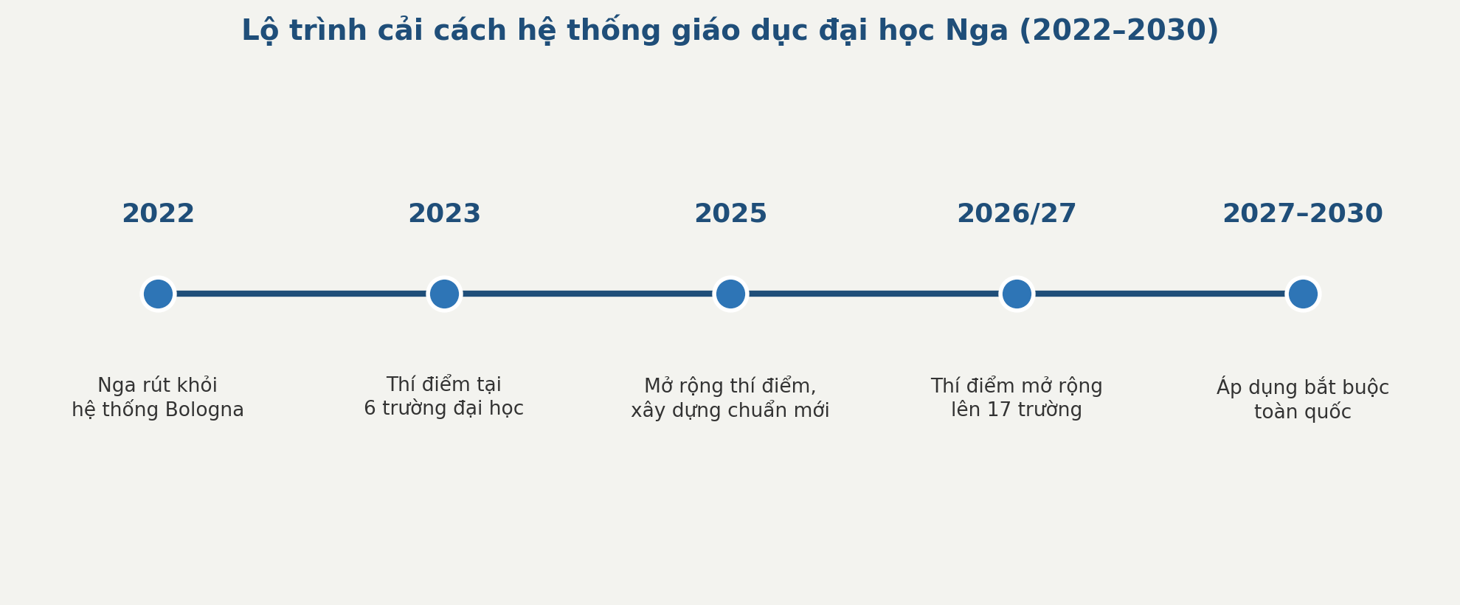
Lộ trình cải cách hệ thống giáo dục đại học Nga giai đoạn 2022–2030
Việc chuyển đổi được thực hiện theo từng giai đoạn, không áp dụng đột ngột cho toàn bộ hệ thống. Từ năm 2023, mô hình mới đã được thử nghiệm tại 6 trường đại học tiên phong: Đại học Liên bang Baltic mang tên Kant, Đại học Công nghệ Nghiên cứu Quốc gia MISiS, Học viện Hàng không Moskva, Đại học Mỏ Saint-Petersburg, Đại học Tổng hợp Quốc gia Tomsk và Đại học Sư phạm Quốc gia Moskva.
Đến tháng 1 năm 2026, danh sách thí điểm được mở rộng thêm 11 trường đại học nữa, trong đó có những tên tuổi lớn như MGTU mang tên Bauman, Viện Vật lý – Kỹ thuật Moskva (MFTI) và Đại học Liên bang Viễn Đông, đưa tổng số trường tham gia thí điểm lên 17 trường. Chương trình thí điểm này đã được kéo dài đến năm 2030. Kể từ ngày 1 tháng 9 năm 2026, các trường trong danh sách thí điểm chính thức bắt đầu tuyển sinh và giảng dạy theo mô hình mới, trong khi quá trình chuyển đổi bắt buộc cho toàn bộ các trường đại học trên cả nước dự kiến hoàn tất muộn nhất vào năm 2030.

Cấu trúc mới thay thế cử nhân và thạc sĩ
Theo quy định mới, bằng cử nhân không còn tồn tại như một cấp học chính thức dành cho sinh viên nhập học từ năm 2026 trở đi. Thay vào đó, Nga áp dụng mô hình ba cấp gồm giáo dục đại học cơ bản, giáo dục đại học chuyên sâu và nghiên cứu sinh – cấp này được tách hẳn ra khỏi hệ thống giáo dục đại học, trở thành một bậc đào tạo chuyên môn độc lập.
Tiêu chí | Hệ thống cũ (Bologna) | Hệ thống mới (từ 2026)
Cấp 1 | Cử nhân – 4 năm | Giáo dục đại học cơ bản – 4 đến 6 năm tùy ngành
Cấp 2 | Thạc sĩ – 2 năm | Giáo dục đại học chuyên sâu – 1 đến 3 năm
Đổi ngành khi lên cấp 2 | Được phép khi thi vào thạc sĩ | Được phép khi thi vào chương trình chuyên sâu
Coi là bằng thứ hai? | Thạc sĩ bị coi là văn bằng đại học thứ hai | Chương trình chuyên sâu KHÔNG bị coi là bằng thứ hai
Suất học bổng ngân sách cho cấp 2 | Bị hạn chế đối với một số đối tượng | Được bảo đảm, mở rộng hơn cho người đã có bằng cấp 1
Nghiên cứu sinh | Thường gắn với thạc sĩ trong một số mô hình | Tách hẳn thành bậc đào tạo chuyên môn độc lập, bắt buộc bảo vệ luận án

Giáo dục đại học cơ bản được thiết kế để thay thế đồng thời cả cử nhân và chuyên gia 5 năm trước đây, cung cấp kiến thức nền tảng toàn diện, đủ để người học có thể hành nghề ngay sau khi tốt nghiệp. Thời gian đào tạo linh hoạt hơn: hầu hết các ngành vẫn giữ 4 năm, nhưng những lĩnh vực kỹ thuật, y khoa hoặc có tính đặc thù cao có thể kéo dài lên 5–6 năm.
Giáo dục đại học chuyên sâu, về bản chất, là phiên bản nâng cấp của thạc sĩ cũ, nhưng bổ sung thêm các hướng đào tạo quản lý và nghiên cứu bên cạnh hướng chuyên môn. Chương trình chuyên khoa y học sau đại học và đào tạo trợ giảng-thực tập trong lĩnh vực nghệ thuật cũng được xếp vào cấp học này.
Một điểm thay đổi quan trọng về quyền lợi tài chính: theo quy định trước đây, việc học thạc sĩ sau khi đã có bằng chuyên gia bị coi là học văn bằng đại học thứ hai, nên không được cấp suất học bổng ngân sách. Quy định mới xóa bỏ rào cản này – bất kỳ ai đã hoàn thành chương trình giáo dục đại học cơ bản đều có quyền cạnh tranh suất học ngân sách (miễn phí) ở cấp giáo dục chuyên sâu, mở rộng đáng kể cơ hội tiếp cận giáo dục miễn phí cho sinh viên.

Ai bị ảnh hưởng, ai không?
Đây là câu hỏi được quan tâm nhiều nhất, và câu trả lời chính thức từ Bộ Khoa học và Giáo dục đại học Nga là: không có việc chuyển đổi bắt buộc đối với sinh viên đang học.
- Sinh viên đang học năm 1, 2, 3 hoặc 4 hệ cử nhân: vẫn tiếp tục học theo chương trình đã đăng ký, thi tốt nghiệp và nhận bằng cử nhân theo mẫu hiện hành. Không có việc chuyển sang chương trình mới, không cần thi lại hay tốt nghiệp sớm.
- Người đã tốt nghiệp, có bằng cử nhân: vẫn giữ nguyên giá trị pháp lý đầy đủ. Người sử dụng lao động có nghĩa vụ chấp nhận bằng cử nhân ngang hàng với bất kỳ văn bằng đại học nào khác, không có sự phân biệt hay giảm giá trị.
- Thí sinh dự thi tuyển sinh năm học 2026/2027: sẽ là những người đầu tiên trải nghiệm mô hình mới, nhưng chỉ tại các trường thuộc danh sách thí điểm; các trường ngoài danh sách này vẫn tuyển sinh theo mô hình cũ cho đến khi có quy định chuyển đổi cụ thể.
- Các khóa đào tạo nâng cao, chuyển đổi nghề nghiệp (bổ túc chuyên môn): vẫn tiếp tục vận hành theo hình thức hiện tại, không bị ảnh hưởng bởi cải cách lần này.
Riêng vấn đề quy đổi tương đương giữa bằng cử nhân cũ và bằng chuyên gia hiện vẫn chưa được quy định chính thức và rõ ràng; Bộ Khoa học và Giáo dục đại học đang xây dựng các quy chuẩn chuyển tiếp cho vấn đề này, và người học nên theo dõi sát các cập nhật trên trang chính thức của Bộ.

Tác động tới thị trường lao động và công nhận quốc tế
Việc đổi tên và cấu trúc văn bằng đặt ra câu hỏi lớn cho cả người lao động hiện tại và tương lai: liệu tấm bằng mới có được nhà tuyển dụng đánh giá ngang bằng, hay thậm chí cao hơn so với bằng cấp theo hệ Bologna cũ?
Hiện tại, các nhà tuyển dụng lớn của Nga vẫn đang trong tư thế quan sát và chưa công bố bất kỳ thay đổi cụ thể nào trong tiêu chí tuyển dụng. Phần lớn các chuyên gia nhân sự (HR) cho biết họ quan tâm đến kỹ năng và kinh nghiệm thực tế của ứng viên hơn là tên gọi của văn bằng. Theo dự đoán, trong khoảng 3–5 năm tới, các yêu cầu tuyển dụng sẽ dần được điều chỉnh khi lứa sinh viên đầu tiên tốt nghiệp theo hệ thống mới chính thức bước vào thị trường lao động.
Về công nhận văn bằng quốc tế, đây là khía cạnh cần lưu tâm nhiều nhất. Mô hình văn bằng mới của Nga không còn tương thích trực tiếp với khung cử nhân → thạc sĩ theo chuẩn quốc tế đang áp dụng tại Mỹ, Anh và các nước thuộc Liên minh châu Âu. Điều này có nghĩa là việc sử dụng bằng “giáo dục đại học cơ bản” của Nga để xin học thạc sĩ tại các trường đại học nước ngoài sẽ khó khăn hơn so với trước, và quyết định công nhận sẽ phụ thuộc vào chính sách riêng của từng trường đại học tiếp nhận.
Một số quốc gia trong Cộng đồng các quốc gia độc lập (SNG) và các nước có hiệp định song phương với Nga vẫn tiếp tục công nhận văn bằng Nga theo các thỏa thuận đã ký kết. Đối với những ai có định hướng phát triển sự nghiệp quốc tế, lời khuyên được đưa ra là nên chủ động tìm hiểu chính sách công nhận văn bằng của trường đại học hoặc quốc gia mục tiêu ngay từ giai đoạn lựa chọn ngành học.

Kết luận
Việc Nga từ bỏ hệ thống Bologna để chuyển sang mô hình giáo dục đại học riêng, có hiệu lực từ ngày 1 tháng 9 năm 2026, đánh dấu sự thay đổi cấu trúc sâu rộng nhất của nền giáo dục đại học nước này trong hơn 20 năm qua. Tuy vậy, đây là một quá trình chuyển đổi từng bước, kéo dài đến năm 2030, chứ không phải một cuộc cách mạng diễn ra ngay lập tức trên toàn quốc.
Đối với những người đang học hoặc đã tốt nghiệp theo hệ cử nhân – thạc sĩ cũ, thông tin quan trọng nhất cần nắm rõ là: văn bằng của họ hoàn toàn không bị ảnh hưởng, không cần chuyển đổi hay xác nhận lại. Chỉ những thí sinh nhập học từ năm học 2026/2027 trở đi, đặc biệt tại 17 trường đại học đã được đưa vào danh sách thí điểm, mới là những người đầu tiên học tập theo mô hình “giáo dục đại học cơ bản” và “giáo dục đại học chuyên sâu” hoàn toàn mới này.
Nguồn tin: https://www.rbc.ru/life/news/6a881a7ed3cd35bedb4ae4a5

Tin Khoa học – Công nghệ

DỰ ÁN LƯỢNG TỬ CỦA ROSATOM: KHÁT VỌNG ĐỊNH HÌNH LẠI CÔNG NGHỆ LÕI VÀ TẦM NHÌN VĨ MÔ ĐẾN NĂM 2030
Cuộc đua lượng tử toàn cầu từ lâu đã bước ra khỏi những trang sách khoa học viễn tưởng để trở thành chiến trường công nghệ khốc liệt nhất của thế kỷ 21. Không đứng ngoài cuộc chơi, Nga đã và đang triển khai chiến lược lượng tử đầy tham vọng. Dưới sự dẫn dắt của Tập đoàn Năng lượng Nguyên tử Quốc gia (Rosatom), quốc gia này không chỉ đặt mục tiêu bắt kịp mà còn tham vọng tiên phong trong việc thương mại hóa và ứng dụng điện toán lượng tử vào các ngành kinh tế trọng điểm đến năm 2030.
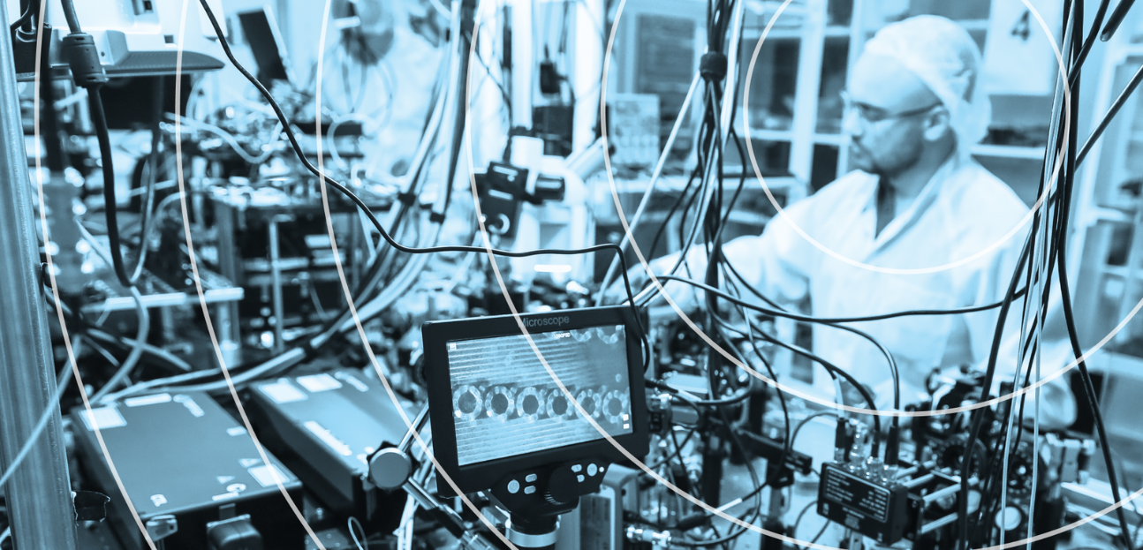

Từ tiềm lực nền tảng đến cú bứt phá trên bản đồ lượng tử thế giới
Năm 2020, Chính phủ Liên bang Nga chính thức phê duyệt lộ trình quốc gia mang tên “Điện toán lượng tử”. Trọng trách điều phối được giao cho Rosatom – tập đoàn sở hữu tiềm lực khoa học đồ sộ, nền tảng công nghiệp vững chắc và khả năng quản trị các siêu dự án công nghệ cao.
Ngay lập tức, một mạng lưới nghiên cứu chưa từng có được thiết lập. Hơn 600 nhà khoa học tinh hoa từ 16 trung tâm nghiên cứu và trường đại học hàng đầu (bao gồm Viện Vật lý Lebedev - FIAN, Trung tâm Lượng tử Nga - RCC, Đại học Lomonosov, Đại học MISIS, HSE, Skoltech...) đã được quy tụ để giải quyết bài toán lượng tử.
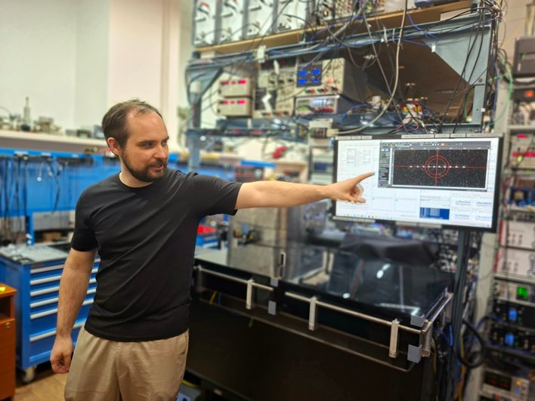
Máy tính lượng tử mạnh nhất ở Nga được đặt tại Viện Vật lý Lebedev thuộc Viện Hàn lâm Khoa học Nga
Chỉ sau 4 năm, những trái ngọt đầu tiên đã xuất hiện. Tính đến cuối năm 2024, Nga đã phát triển thành công bốn nguyên mẫu bộ xử lý lượng tử hoạt động trên bốn nền tảng ưu tiên khác nhau: ion, nguyên tử trung hòa, photon và siêu dẫn.
Thành tựu này đưa Nga lọt vào nhóm 3 cường quốc duy nhất trên thế giới (bên cạnh Mỹ và Trung Quốc) sở hữu máy tính lượng tử trên cả bốn nền tảng này. Xét về năng lực xử lý, Nga hiện nằm trong top 6 quốc gia sở hữu bộ xử lý lượng tử có công suất từ 70 qubit trở lên. Các nguyên mẫu bao gồm:
- 70 qubit trên ion (phòng thí nghiệm FIAN).
- 72 qubit trên nguyên tử trung hòa (Đại học Lomonosov).
- 35 qubit trên photon (Đại học Lomonosov).
- 16 qubit trên nền tảng siêu dẫn (Đại học MISIS).
Đặc biệt, vào tháng 8 năm 2025, liên minh khoa học từ FIAN và RCC đã xác lập một kỷ lục thế giới mới khi thực hiện thuật toán lượng tử lớn nhất trên qudit: trình diễn cổng Toffoli tổng quát (phép toán logic đa qubit) trên 10 ion. Đây là cổng logic lớn nhất từng được ghi nhận trong giới học thuật toàn cầu cho đến nay.
Lộ trình 2030: Chuyển dịch từ “Phòng thí nghiệm” ra “Thực tiễn”
Sau những thành tựu bước đầu, vào tháng 8/2025, Ủy ban Chính phủ Nga đã phê duyệt lộ trình Điện toán lượng tử giai đoạn mới, kéo dài đến năm 2030. Trọng tâm của giai đoạn này không chỉ là nâng cấp phần cứng mà là “hạ cánh” công nghệ xuống nền kinh tế thực.
Lộ trình 2030 được vạch ra với 6 trụ cột cốt lõi:
- Phần cứng: Mục tiêu phát triển thành công bộ xử lý lượng tử 300 qubit.
- Thuật toán và phần mềm: Bổ sung thêm 54 thuật toán lượng tử mới vào danh sách 34 thuật toán hiện có, tập trung vào tối ưu hóa, hóa học, mô hình hóa và phân tích dữ liệu.
- Hạ tầng đám mây: Xây dựng dịch vụ đám mây truy cập từ xa, phục vụ ít nhất 10.000 người dùng trong các bài toán khoa học, công nghiệp và logistics.
- Xác nhận ứng dụng thực tiễn: Kiểm chứng ít nhất 100 giả thuyết khoa học về ứng dụng lượng tử trong nền kinh tế thực, từ đó thiết lập các tiêu chuẩn kỹ thuật cho giải pháp.
- Phát triển nhân lực: Đào tạo 8.300 cử nhân, 2.600 thạc sĩ/chuyên gia và 800 nghiên cứu sinh chuyên ngành lượng tử.
- Tài chính: Tổng ngân sách đầu tư dự kiến lên tới 29 tỷ ruble (từ nguồn ngân sách liên bang và vốn đối ứng của Rosatom).
“Lộ trình mới đặt ra những mục tiêu đầy tham vọng: không chỉ tiếp tục nghiên cứu mà phải ứng dụng tích cực đổi mới lượng tử vào các ngành công nghiệp. Việc hình thành một ngành công nghiệp lượng tử tại Nga là bước ngoặt mang lại chất lượng mới cho nền kinh tế. Công nghệ lượng tử phải trở thành một nguồn lực hiệu quả mới.”
– Bà Ekaterina Solntseva, Giám đốc Công nghệ Lượng tử Tập đoàn Rosatom.
Từ năm 2026, bên cạnh điện toán, Rosatom sẽ chính thức mở rộng nghiên cứu sang lĩnh vực cảm biến lượng tử, hướng tới việc chế tạo các thiết bị đo lường siêu chính xác dựa trên hiệu ứng lượng tử.
Lời giải cho các bài toán công nghiệp phức tạp
Dù việc ứng dụng công nghệ lượng tử toàn cầu vẫn ở giai đoạn sơ khai, giới chuyên môn dự báo thế giới sẽ đạt được “ưu thế lượng tử” (Quantum Supremacy) trong vòng 5-10 năm tới.
Tại Nga, lợi thế lớn nhất là việc nghiên cứu lượng tử được dẫn dắt bởi chính các tập đoàn công nghiệp như Rosatom – những người hiểu rõ nhất họ cần giải quyết bài toán gì. Giám đốc Ekaterina Solntseva nhấn mạnh: “Điều này mang lại cơ hội để Nga trở thành một trong những quốc gia tiên phong định hình phương pháp ứng dụng lượng tử vào nền kinh tế thực”.
Hiện tại, Rosatom đã triển khai hơn 10 dự án thí điểm. Một minh chứng tiêu biểu là dự án đổi mới ngành “Proryv” (Đột phá), nơi sức mạnh lượng tử đã được chứng minh:
- Tối ưu hóa chuỗi cung ứng: Bài toán lập kế hoạch dài hạn sản xuất và cung cấp nhiên liệu hạt nhân vốn vô cùng phức tạp, nay được tính toán thử nghiệm trên thuật toán lượng tử chỉ mất vài phút.
- Mô hình hóa toán học: Gần đây nhất, các nhà khoa học đã giải quyết bài toán mô hình truyền nhiệt bằng cách sử dụng bộ tính toán 50 qubit (tại FIAN) qua nền tảng đám mây để giải hệ phương trình đại số tuyến tính (SLAE). Mặc dù kích thước hệ phương trình còn nhỏ, đây là bước đi nền tảng mở ra kỷ nguyên mô hình hóa công nghiệp bằng lượng tử.
Ngoài năng lượng, các chuyên gia kỳ vọng những “giải pháp hữu ích” đầu tiên của lượng tử sẽ bùng nổ trong các lĩnh vực: Hóa học (tìm kiếm vật liệu mới), Dược phẩm (mô phỏng tương tác phân tử để phát triển thuốc, y học cá nhân hóa), Logistics (tối ưu hóa chuỗi cung ứng) và Tài chính (tối ưu hóa danh mục đầu tư, quản trị rủi ro).
“Ưu thế lượng tử” thực sự và Nghệ thuật đầu tư hiệu quả
Tuy nhiên, giới khoa học Nga vẫn giữ một cái nhìn thực tế và hoài nghi lành mạnh. Ông Ruslan Yunusov, Cố vấn của Tổng giám đốc Rosatom, định nghĩa: ”Ưu thế lượng tử chỉ thực sự đạt được khi máy tính lượng tử có thể giải quyết một bài toán phức tạp, có giá trị sống còn với kinh tế và công nghiệp, hiệu quả hơn siêu máy tính truyền thống”. Rủi ro lớn nhất vẫn là “thung lũng chết” giữa thành công trong phòng thí nghiệm và khả năng thương mại hóa.
Dù vậy, khi so sánh với thế giới, chiến lược của Nga đang cho thấy hiệu quả đầu tư đáng kinh ngạc. Theo McKinsey Quantum Technology Monitor 2024, dù Nga chỉ đứng thứ 11 thế giới về ngân sách đầu tư cho lượng tử, nhưng lại đứng sát nút Mỹ và Trung Quốc về kết quả thực tiễn.
Điển hình, ngân sách lượng tử của Nga chỉ bằng khoảng 1/10 so với Đức. Thế nhưng cùng một thời điểm xuất phát, Đức hiện mới giới thiệu bộ xử lý 10 qubit, trong khi Nga đã sở hữu 4 nguyên mẫu hoạt động mạnh mẽ, vươn mốc 70 qubit.
Bài toán nhân sự và Hệ sinh thái liên ngành
Một ngành công nghiệp tương lai không thể tồn tại nếu thiếu nguồn nhân lực kế cận. Rosatom hiểu rõ điều này và đã bao phủ mạng lưới giáo dục từ phổ thông đến sau đại học.
- Chương trình Cử nhân Kỹ thuật Lượng tử và Thạc sĩ Điện tử Lượng tử đã được triển khai tại Trung tâm RCC, Đại học MEPhI và LETI.
- Hơn 11 triệu trẻ em Nga đã được tiếp cận kiến thức lượng tử thông qua chiến dịch “Bài học số” toàn quốc trong 4 năm qua.
- Dự án “Tuần lễ Lượng tử Rosatom” và cuộc thi tay nghề AtomSkills liên tục được tổ chức tại các địa phương để phổ cập khoa học.
“Chúng tôi đã xây dựng được một hệ sinh thái khoa học thu hút tới 80% các nhóm nghiên cứu chuyên ngành trên cả nước. Trọng tâm tiếp theo là đưa các đối tác công nghiệp vào cuộc để họ trở thành những 'khách hàng thông thái' đầu tiên,” ông Ruslan Yunusov chia sẻ.
Động lực của tương lai: Chất lượng thay vì Số lượng
Động lực để ngành công nghiệp lượng tử bứt tốc trong thập kỷ tới sẽ nằm ở doanh nghiệp. Những công ty tiên phong dám đầu tư, cùng kỹ sư xây dựng mô hình ứng dụng ngay từ bây giờ sẽ là những người hưởng “phần thưởng người dẫn đầu” khi thị trường bùng nổ.
Bên cạnh đó, tư duy của cuộc đua lượng tử đang thay đổi. Nếu trước đây, các quốc gia chạy đua về “số lượng qubit” thì nay, chất lượng qubit mới là chìa khóa. Một minh chứng rõ ràng: Bộ tính toán 1.121 qubit của IBM hiện tại thậm chí còn yếu hơn máy tính ion 56 qubit của Quantinuum và hệ thống 127 qubit khác của chính IBM do tỷ lệ nhiễu và khả năng sửa lỗi khác nhau. Khả năng giải quyết bài toán thực tế mới là thước đo cuối cùng.
Công nghệ lượng tử đã không còn là đặc quyền của các nhà vật lý. Như bà Ekaterina Solntseva đã đúc kết:
“Một mình các nhà vật lý sẽ không thể xây dựng được một 'tương lai lượng tử' trọn vẹn. Y học lượng tử cần bác sĩ, công nghiệp lượng tử cần các nhà sản xuất, và logistics lượng tử cần các chuyên gia chuỗi cung ứng. Tương lai của lượng tử chắc chắn phải là sự giao thoa liên ngành.”
Với tầm nhìn chiến lược, ngân sách tối ưu và một hệ sinh thái đang thành hình, Dự án Lượng tử của Rosatom không chỉ là câu chuyện của ngành hạt nhân, mà là lá bài chiến lược để nền kinh tế Nga sẵn sàng cho cuộc cách mạng công nghiệp tiếp theo của nhân loại.
Nguồn tin: https://science.mail.ru/articles/42707-kvantovyj-proekt-rosatoma/

